Курс: JS Разработка интерфейса на JavaScript
Дисциплина: JavaScript - создание интерактивных web приложений

Домашнее задание №21-22: Объект события
Задание 1
Создать html-страницу с футбольным полем, которое занимает всю ширину и высоту экрана, и мячом размером 50 на 50 пикселей.
Сделать так, чтобы при клике мышкой по полю, мяч плавно перемещался на место клика.
Учтите: необходимо, чтобы центр мяча останавливался именно там, где был совершен клик мышкой.
Также предусмотрите, чтобы мяч не выходил за границы поля.
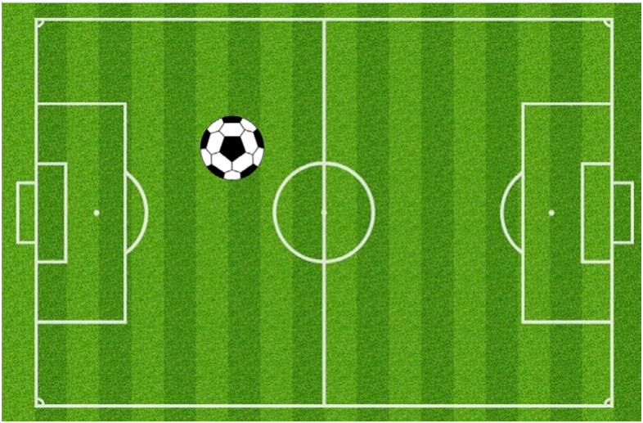

Задание 2
На основе задания 1 сделать игру "футбол" для двоих игроков.
Помимо мяча, на поле разместите ещё два объекта с картинками футболистов (желателен вид сверху). Используя событие keydown объекта window, добейтесть, чтобы один футболист передвигался клавишами A,D,W,S, а другой - клавишами курсора: ⇐,⇒,⇑,⇓. При столкновении любого футболиста с мячом, мяч должен отскакивать от футболиста в противоположную сторону.
Подсказки.
а) Расстояние между футболистом и мячом можно считать по формуле: , где d_{x} - разность координат x объектов, а d_{y} - разность координат y.
б) Приращение координат мяча после столкновения можно считать по формулам: и , где F - сила "удара" футболиста (можно подобрать и задать константой).

Задание 3* (дополнительное)
Дополните задание 2. Дополните страницу элементами, показывающими счёт игры и кнопкой, обнуляющей счёт. Определите зоны ворот.
Если мяч оказался в воротах:
- измените счёт игры, в зависимости от того, в чьих воротах оказался мяч;
- выведите alert или модальное окно с фразой "ГООООЛ!!";
- переместите мяч в центр поля, а каждого футболиста - на свою половину поля.

